瑞昌五中小记者“巡回看九江”实践活动行程资料

活动时间：2013年4月14日7：00——15：00 带队老师：桂训军 联系电话：13979256048

行程路线：九江市贺嘉山陵园→九江城市展示馆→瑞昌市码头镇

一、谒黄远生墓

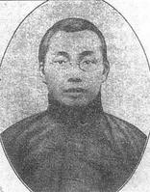
黄远生，原名为基，字远庸，汉族，德化(今九江县)新合乡人。远生是他从事新闻工作时的笔名。被称为“中国第一个真正现代意义上的记者”，其“远生通讯”更是被视为当年中国新闻界的一大品牌,从更深层的价值与更为深远的意义来说，他又是一位新文化的先驱者。
远生自幼受到慈母的精心抚育和熏陶。稍长时随名秀才黄季璇攻读经、史、诗、文，备受中国传统文化的洗礼。他19岁中秀才和举人，20岁中进士，不愿做官，即留学日本中央大学学法律，同时学习日文和英文，十分留心时事。1909年毕业回国，任邮传部员外郎、参议厅行走、编译局纂修官。
辛亥革命后，他专门从事新闻写作，兼任上海《申报》、《时报》驻北京通讯员，参与创办了《少年中国》周刊，所作的新闻通讯在激励民心、改善政治、关注时政、针砭时弊等方面，让社会各界耳目一新。黄远生以“一新政治及社会之空气”为己任，以求“发挥真理，表著民德，鼓舞国魂”。
传说，袁世凯当时曾想用10万大洋收买他撰文赞成帝制。黄远生不从，由北京逃至上海，在上海各大报上公开声明反对帝制。后又经日本逃到美国，1915年12月25日在美国旧金山唐人街被误杀，年仅31岁。
有“民初新闻界三杰”美誉的黄远生，是中国第一位以新闻采访和写作著称于世的人物。他采访领域宽泛、新闻来源广阔，为当时新闻界所称颂。他的政论时评，目光敏锐、剖微显著、深入浅出，为京沪各大报争相发表。他的新闻通讯，判断明确、夹叙夹议、行文流畅、庄谐并进，开印象派记者之风，深受社会各层次读者钟爱。他撰写的《北京通讯》，驰名报界，他由此成为中国新闻通讯创始人。至今，人们仍然将《北京通讯》作为研究民国初期社会历史弥足珍贵的资料，认为“不看他的通讯，就不配谈民国初年的政治动态和社会万象”。
黄远生英年早逝，留下了3个儿子，这三兄弟继承父亲的遗志，均成长为享誉学界的专家、教授。老大黄席群为西北师大教授、全国著名翻译家；老二黄席椿创办了西安交通大学无线电工程系，是开创我国瞬态电磁场与对流层电磁波研究的顶级专家；老三黄席棠曾任上海交通大学物理系主任，后参与创办厦门大学物理系，是中国物理学界著名学者。其后族亦名人辈出：孙子黄上腾，上海交通大学计算机系教授，博士生导师，中国计算机学会数据库专业委员会委员，国务院政府津贴获得者。孙女高上凯，清华大学教授，生物医学工程专家。侄孙黄上庚，瑞昌五中副校长，全国知名作文教学专家，“滚动快速作文法”发明人……
“报界之奇才”黄远生的墓园坐落在其故乡江西省九江市贺嘉山陵园。

远生通讯特点
1．报道新近发生的事实；2．报道重要的人物事件；3．抓住具体的场景细节；4．语言通俗生动。

黄远生的“四能”
能想，能奔走，能听，能写
1．“调查研究，有种种修养”，是谓能想；
2．“交游肆应，能深知各方面势力之所存，以时访接”，是谓能奔走；
3．“闻一知十，闻此知彼，由显达隐，由旁得通”，是谓能听；
4．“刻画叙述，不溢不漏，尊重彼此之人格，力守绅士之态度”，是谓能写。

二、参观九江城市展示馆
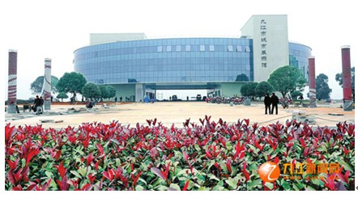

九江城市展示馆位于长虹西大道西端北侧临湖处，总建筑面积为1500平方米，整体建筑共分三层，浓缩了九江城市规划和建设的历史、现在和未来，重点突出未来20年的发展规划，集中展示新九江传承悠久的璀璨文明，见证波澜壮阔的城市化进程。磅礴的布局、先进的设备、琳琅的沙盘将给大家留下深刻的印象。届时，讲解员将带领游客和市民一一参观水上九江、历史九江、总体规划沙盘、规划引领展区、未来九江影院等展区。并进行详细讲解。（详见《九江城市展示馆参观手册》）
三、参观瑞昌市码头工业城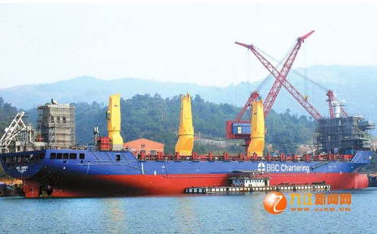
瑞昌是长江入赣门户，拥有19.5公里长江岸线，是九江沿江开发的重要组成部分。临江而建的码头工业城基础设施完善，是江西沿江开发六大板块、九江三大工业城之一，是外商投资创业的宝地，全省最大的台资企业——亚东水泥和全省最大的造船企业——江联造船均落户码头工业城；瑞昌工业园区是省级工业园区，2010年进入全省‘百亿园区’行列。”
码头工业城西接幕阜，绵延不断；东临赤湖，烟波浩淼；北枕长江，一泻千里；南眺匡庐，云遮雾罩。临江而建，环抱赤湖，腹地平坦，陆域广阔，环境优美，按照“一核两带三城九镇”战略，将在九江市建设“新型工业重镇、区域物流中心、文化旅游胜地、现代港口城市”中发挥重要作用，为瑞昌大工业的发展开创新的更为广阔的前景。

